Paroisse Cathédrale Saint Étienne de Châlons
:: Prière Universelle ::
Dimanche de l'Absence - AD 2022c
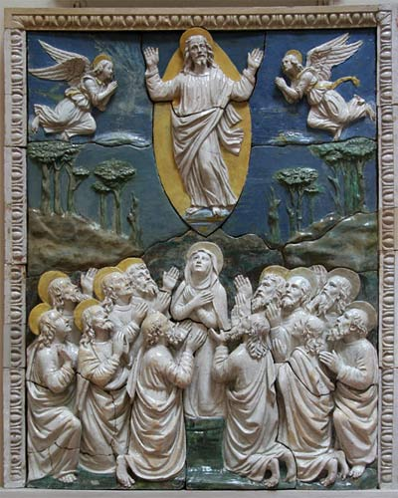

Ô Christ, monté aux cieux, exaucez-nous !
- Prions pour nos prêtres,
afin que l’Esprit Saint leur suggère
quel témoignage peut conduire à notre sanctification.
- Prions pour la France,
Afin que nos dirigeants n'oublient pas
les racines de cette terre de chrétienté.

- Prions pour les âmes tourmentées du Purgatoire.
Que nos prières et l'intercession des Saints que nous invoquons puissent les soulager, et les libérer, afin qu'ils puissent glorifier la Sainte Face de Dieu.
- Prions pour l’Unité notre communauté paroissiale,
afin que nous trouvions en notre assemblée
la présence et la force de l’Esprit Saint.

